Уважаемые родители!
Проблема потребления наркотических и психоактивных веществ, среди детей и подростков, является значимой и представляет серьезную опасность для здоровья подрастающего поколения. Возраст первого приобщения к наркотику стремительно снижается, вплоть до младшего школьного возраста. Теперь, несовершеннолетние активно втягиваются не только в потребление наркотических средств, но и в распространение их путем «закладок», т.е. оставляя наркотики в общедоступных местах (в подъезде, на клумбах, в водосточных трубах и т.п.). Таким образом, сбыт наркотических средств осуществляется бесконтактным способом, что сложно установить. Поэтому, уважаемые родители, обратите внимание на переписку Вашего ребенка в социальных сетях, смс — сообщениях, а также на телефонные и Интернет – переговоры. А информация, написанная ниже, поможет вам распознать симптомы употребления данных веществ.

«Спайсы», «миксы», «скорость» — синтетические наркотики. Это различные курительные смеси, энергетические таблетки, порошки, соли. Данные вещества вызывают сильнейшее привыкание уже после первых проб, вызывают чувство тревоги и панического страха, психозы, галлюцинации, агрессию, неврологические расстройства. Нередко первая проба «синтетики» приводит к острому токсическому отравлению и даже «коме».Действие синтетических наркотиков способно изменить личность не на время, а навсегда, превратить нормального человека в наркозависимого больного, привести к тяжелой инвалидности.
«Ломка» или абстинентный синдром от синтетических наркотиков проявляется выраженным психофизическим угнетением. Появляется апатия, нервозность,паника, паранойя, немотивированная агрессия, глубокая депрессии, вплоть до попыток суицида.Помимо этого, возникают боли в груди, одышка, синюшность конечностей, нервные тики, бруксизм (скрежет зубов), тремор конечностей, головные боли, тошнота, рвота. Смешивание различных синтетических наркотиков между собой, с алкоголем приводит к передозировкам, в том числе со смертельным исходом.

Нюхательный табак (снафф) - очень близок к сигарному табаку. Способов вынюхивания табака несколько. Можно насыпать дорожку и вынюхать, можно скатать, закинуть в ноздрю и сильно вдохнуть. Компаниями производителями такой табак рекламируется как неопасный, и что с помощью него можно бросить курить.
Жевательный табак (снюс) – табак кладется под верхнюю губу (маленький пакетик, очень похожий на «чайный»), держать его во рту нужно от 5 до 30 минут. Жевать или глотать снюс нельзя, однако слюну, которая выделяется при его употреблении, можно сглатывать. Содержание никотина в нем в 50 раз больше чем в обычной сигарете, и в 100 раз превышает предельно допустимые концентрации ядовитых веществ. Данное вещество разъедает щёки, дёсены и внутреннюю поверхность губ мгновенно, тканевые клетки этих областей делятся в попытке создать барьер табаку, но под влиянием канцерогенов становятся раковыми.

Последствия употребления бездымного табака: употребление стаффов и снюсов вызывает серьезные заболевания носоглоточных путей и ротовой полости; риск заболеть раком глотки и полости рта в 4 – 6 раз выше; ароматические добавки в табаке могут вызывать аллергические реакции, покраснение и отек слизистой носа, рта, слезливость глаз, переходящие в хронические формы; никотин, содержащийся в них, отрицательно влияет на репродуктивную функцию как мужчин, так и женщин; вызывают острую зависимость, так как дозу табака в них трудно точно измерить и есть риск передозировки с последующими непредсказуемыми последствиями.
Снюсы широко рекламируются блогерами, рэперами и другими известными в кругах несовершеннолетних людьми.
Кальян – для подростка это статусный атрибут, символ успешного, взрослого человека (в отличие от сигарет, имидж которых сегодня, скорее, отрицательный). За один час курения кальяна через легкие проходит в 100-200 раз больше дыма, чем от курения сигареты; фильтр и вода, не задерживая никотин, угарный газ и тяжелые металлы, охлаждают дым, что способствует тому, что он доходит до самых отдаленных частей легких; в одной заправке кальяна содержится 6,25 мг никотина, а в сигарете содержится лишь 0,8 мг. Это больше в 7,5 раз; у любителей кальяна быстрее формируется табачная зависимость.

Последствия курения кальяна аналогичны курению сигарет: болезни сердца и сосудов, онкологические заболевания легких и других органов, патологии деторождения, нарушения работы дыхательной системы, необратимые изменения в печени, почках, нервных клетках. Мундштук переходит изо рта в рот, а значит, есть риск заразиться через слюну гепатитом, туберкулезом, герпесом и др. вирусными и грибковыми заболеваниями, если вы курите кальян в компании или через не продезинфицированный прибор, то он становится предельно опасным с инфекционной точки зрения.
В практике курения кальяна имеют место случаи, когда оно приводит к одышке и отравлению.

Токсикомания (вдыхание летучих токсических веществ) - развивается в младшем или среднем подростковом возрасте (9-14 лет). При токсикомании возникает эйфория, через короткий промежуток времени сознание мутнеет, человек теряет ориентацию, начинается тошнота. Сильные токсические вещества способны вызывать бред и галлюцинации, потерю самоконтроля, нарушение мышления, появляются судороги, может наступить кома и смерть. Токсикоманы используют полиэтиленовые пакеты для вдыхания бензина, хлороформа, толуола, летучих растворителей, ацетона, эфира, керосина, этиленгликоля, пятновыводителей, синтетических клеев, нитрокрасок, лаков, дезодорантов и т.д.

Первые симптомы и внешние признаки: впавшие и покрасневшие глаза, не проходящий насморк, бронхит, покраснение лица и серый цвет носогубного треугольника, расширенные зрачки и дрожание рук, шаткая походка и нарушение координации движений, боль в мышцах, судороги, тошнота, головные боли, бессонница, сильные депрессии, необусловленная агрессия, злость, раздражительность.

Последствия токсикомании: подростки делаются менее сообразительными, медленнее и хуже ориентируются в окружающей обстановке, особенно в случаях, когда требуется быстрота реакции; резко падает способность усваивать новый учебный материал, что служит нередкой причиной того, что подростки бросают учебу, категорически отказываются от занятий и даже сбегают из дома и интернатов; в одних случаях преобладают нарастающая пассивность, вялость, медлительность, склонность держаться в стороне от сверстников, искать уединения, проводя время в безделье, в других — выступают склонность к аффективным реакциям, злобность, драчливость, агрессия по малейшему поводу.

Как предотвратить употребление снюсов?
- не демонстрируйте детям вашу зависимость от сигарет, работайте над своими вредными привычками, проводите праздники трезво, будьте своим детям настоящим примером;
- проводите с детьми больше времени, общайтесь с ними, спрашивайте, как у них дела, с кем они общаются, чем интересуются;
- предлагайте им дружбу и подписывайтесь на них в соцсетях.
Куда обратиться за помощью?
8 800 2000 122 – всероссийский телефон доверия для детей, подростков и родителей;
- 8(3412)714-911 (поликлиника), 8(3412)661616 республиканский наркологический диспансер;
- 8(3412)571-049 Уполномоченный по правам ребенка в Удмуртской Республике О.Л. Авдеева;
- 8(3412)419373, 8(3412)419474 телефоны доверия МВД Удмуртской Республики;
- 2-16-02 дежурная часть ПП «Красногорский»;
- 2-12-92 старший инспектор по делам несовершеннолетних ПП «Красногорский» Е.Г.Кандакова

27 декабря 2019 года на сессии Государственного Совета Удмуртской Республики принят закон о запрете продажи снюсов и пеков несовершеннолетним. За нарушение закона предусмотрен штраф в размере от 3-5 тысяч рублей на физических лиц, от 30-50 тысяч на должностных лиц, от 500 тысяч до 1 млн. рублей на организации и предприятия.
Статья 14.13 КоАП РФ «Несоблюдение ограничений и нарушение запретов в сфере торговли табачной продукцией и табачными изделиями» - ч.1 предусматривает наказание в виде штрафа на граждан от 2-3 тыс. рублей, на должностных лиц от 5-10 тыс. рублей, на юридических лиц от 30-50 тысяч рублей; ч.2 предусматривает наказание в виде штрафа на граждан от 2-4 тыс. рублей, на должностных лиц от 7-12 тыс. рублей, на юридических лиц от 40-60 тысяч рублей; ч.3 предусматривает наказание в виде штрафа на граждан от 3-5 тыс. рублей, на должностных лиц от 30-50 тыс. рублей, на юридических лиц от 100-150 тысяч рублей.

ПАМЯТКА РОДИТЕЛЯМ

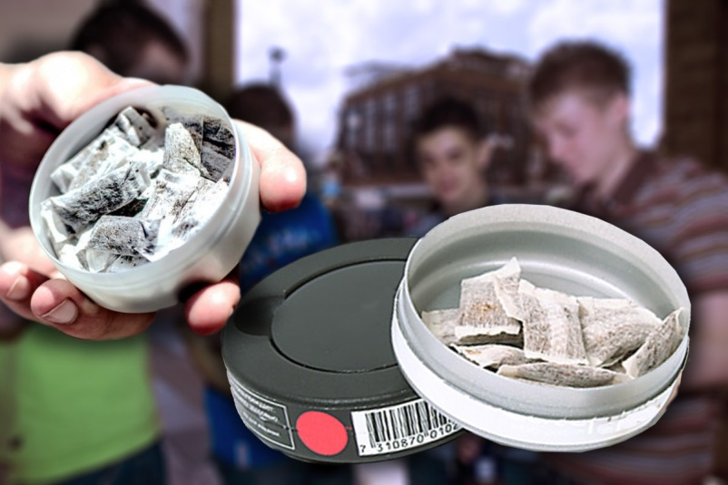
ОПАСНАЯ МОДА - СНЮС

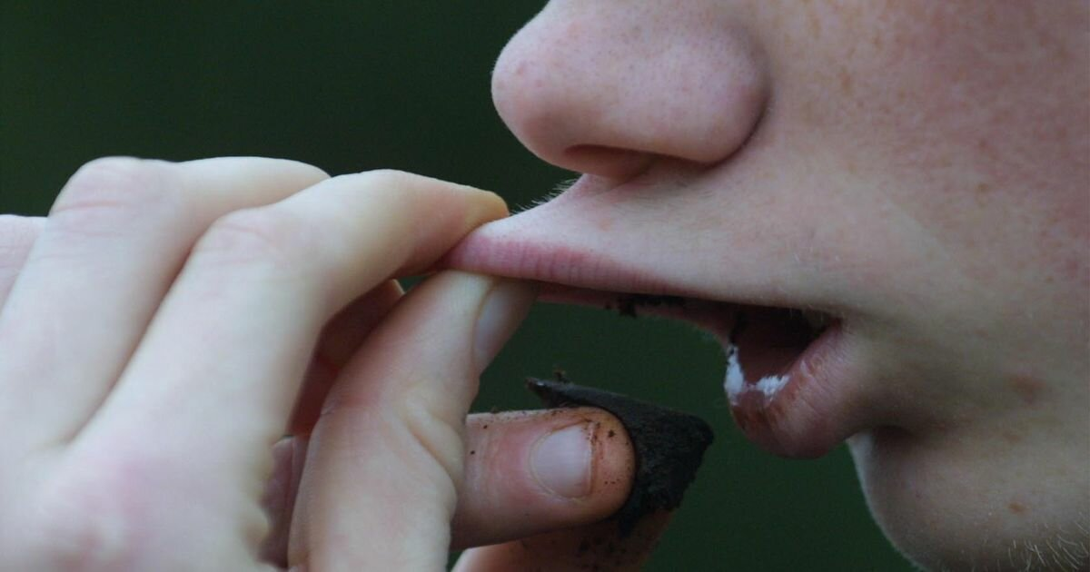

с.Красногорское, 2020 год

Что это?
Снюс – один из видов БЕЗДЫМНОГО ТАБАКА, изготавливается из измельченных табачных листьев, которые упаковывают в пакетики, и при использовании помещают между губой и десной.
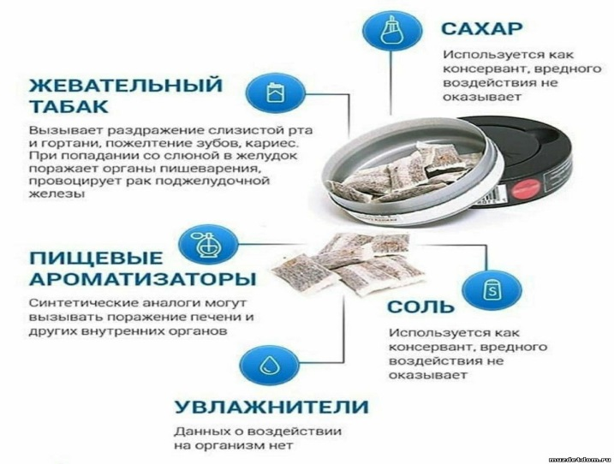
Почему это так модно?
Снюс продвигается табачными компаниями для того, чтобы человек мог получить очередную дозу никотина там, где курение запрещено (дискотеки, рестораны, самолеты, скверы, парки и т.д.)
Почему это так вредно?
Снюс содержит табак и целый ряд химических веществ, которые при рассасывании сразу попадают в кровоток, всасываясь через слизистую рта и минуя легкие. Снюс более опасен, чем табак, так как он содержит около 30 канцерогенных химических веществ. Самые опасные из них – нитрозамины, образуемые при ферментации табака. Люди, употребляющие снсюс, подвергаются более высокому воздействию нитрозаминов, нежели традиционные курильщики, так как снюс остается во рту дольше (рассасывание длится в целом 30-60 минут), чем табачный дым. В 1 пакетике снюса содержание никотина в 5 раз выше (20-60 мг), чем в сигарете (1,5 мг)
Механизм воздействия СНЮСА на организм:

- остановка роста у детей;
- ухудшение когнитивных (мыслительных) процессов, внимания и памяти, агрессивность и импульсивность;
- развитие воспалительных заболеваний полости рта (язвенные образования, ожоги слизистой);
- сахарный диабет (перепады уровня сахара в крови, нарушение углеводного обмена);
- тяжелые патологии сердца и сосудов (образование атеросклеротических бляшек, гипертония, риск инфаркта и инсульта);
- снижение иммунитета;
- поражение органов пищеварения (пищевые отравления, язва желудка, онкология – в снюсе содержатся минимум 28 канцерогенов, вызывающих рак);
- при низком индексе массы тела (ИМТ) и пониженной сопротивляемости организма у детей и подростков – токсическое воздействие на центральную нервную систему вплоть до летального исхода
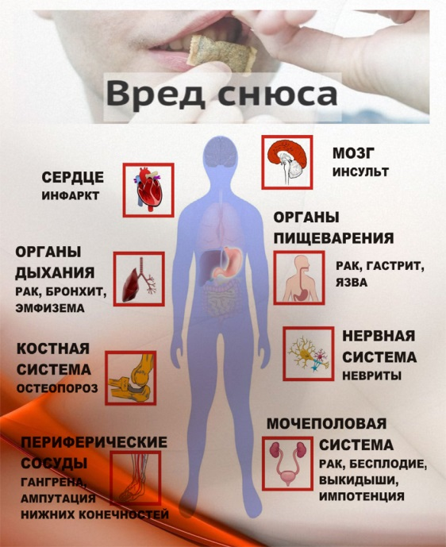

Признаки употребления снюсов:
Прямой признак – наличие коробочки с табаком или порционными пакетами (внешне снюс похож на кашеобразную растительную смесь белого или коричневого оттенка).
Косвенные признаки: поведенческие – частые движения лицевых мышц, характерных для жевания, легкое нервное возбуждение, перепады настроения, нетипичная раздражительность и тревожность, рассеянность, снижение учебных и трудовых показателей; физические – резкая потеря веса, сероватый цвет лица, темные круги под глазами, жалобы но головную боль и боль в сердце, проблемы с зубами. Последствия отмены употребления снюсов (никотиновая «ломка») – резкие перепады настроения, тревожность и раздражительность, усталость, проблемы с концентрацией внимания, бессонница или чрезмерная сонливость, резкий подъем аппетита и набор массы тела, головные боли, головокружение, частые скачки артериального давления, частые сбои сердечного ритма, нервное дрожание конечностей. Во время ломки человек испытывает болезненное желание употребить снюс, чтобы улучшить физическое и психологическое самочувствие. Интенсивность и продолжительность симптомов ломки зависит от стажа употребления снюсов: на начальной стадии употребления пик ломки приходится на 3-5 день отказа, а сама ломка проходит через 1-1,5 недели. А при длительной зависимости синдром отмены может продолжаться до 1-2 месяцев.

